**Valore attuale (VA)**

Definiamo con:

**P**: il valore attuale del capitale impiegato o investito o anticipato

**F**: il montante, capitale dovuto o restituito a scadenza

**n**: la scadenza o periodo d’impiego

Valore attuale = montante a scadenza x il fattore di attualizzazione

Il fattore di attualizzazione (tasso di interesse) ci permette di portare al presente il montante che avrà manifestazione monetaria solo in futuro.

Con **i** costo opportunità del capitale (rendimento che si rinuncia investendo in un determinato progetto piuttosto che in un altro che rappresenta lo stesso livello di rischioso, inteso come benchmark)

**Valore attuale netto (VAN)**

VAN = VA – Investimento richiesto

**PRIMO TEST: Se il VAN è positivo, accettiamo l’investimento**, il tutto va comunque sempre rapportato al rischio.

Nel caso non abbiamo il valore atteso, quindi il costo del progetto dopo tot anni, dobbiamo fare delle ipotesi e vagliare i vari scenari possibili, ovvero uno **scenario di recessione**, dove il progetto perde valore, uno **normale**, e uno di **crescita** e farne una media e stimare un **rendimento atteso** sul **ritorno atteso** appena calcolato.

**Interesse semplice (crescita lineare)**

Si dice che un prestito è concesso ad interesse semplice quando questo è proporzionale al capitale ed al tempo.

Ad esempio, dato n = 1 (periodo: 1 mese, 1 anno o altro):

Nel caso di suddivisione su più anni:

**Interesse composto (crescita esponenziale)**

L’interesse viene calcolato ogni anno sul capitale che ingloba al suo interno gli interessi già maturati (capitalizzazione)

Anno n:

Il divario tra gli interessi composti e semplici crescerà al crescere dell’orizzonte temporale n e del tasso i così come evidenziato dalla formula:

- 1 poiché al primo anno gli interessi sono uguali

**Tasso Nominale e tasso Effettivo**

Il **tasso d’interesse effettivo** è il tasso a cui il denaro viene concretamente prestato ed è definito per periodo d’interesse (mensile, trimestrale, annuo ecc.) ed esso comprende anche le spese di istruttoria e di erogazione del prestito.

Il **tasso d’interesse nominale** non coincide con il tasso effettivo ed è definito solo su base annua e può essere ingannevole perché più basso di quello reale. È pari al tasso effettivo (per periodo di interesse) moltiplicato per il numero di periodi d’interesse contenuti in un anno.

Il **TAN (Tasso annuale netto)** contrassegna il tasso annuale effettivo al netto delle spese.

Il **TAEG (Tasso annuale effettivo globale)** contrassegna il tasso annuale effettivo al **lordo** **delle spese**.

**Terminologia varia sui tassi d’interesse:**

**- r** è il tasso d’interesse nominale annuo

- è il tasso effettivo nell’intervallo di tempo **l**

**- l** è la durata dell’intervallo di tempo (espresso in anni), quindi se la durata dell’intervallo di tempo è un anno l = 1; se è 6 mesi l = 0,5 = ½ ecc.

- **m** è il reciproco della durata del periodo di capitalizzazione (espresso in anni) e, quindi, **il numero di periodo di composizione in un anno**. In regime di capitalizzazione semestrale , mentre in regime di capitalizzazione mensile

- è il tasso d’interesse effettivo nel periodo di capitalizzazione

-

Dove **lm** è il numero di periodi di capitalizzazione nell’intervallo di tempo l.

**Terminologia riferente all’inflazione**

**Euro correnti o nominali:** somme che si riferiscono al potere d’acquisto corrente del periodo in cui vengono scambiate.

**Euro costanti o reali**: somme che si riferiscono al potere d’acquisto dell’anno base, indipendentemente dal periodo in cui vengono scambiate (il potere d’acquisto rimane costante nel tempo perché è sempre riferito all’anno base).

**Tasso d’interesse nominale i:** tasso d’interesse che rappresenta il costo del denaro al **lordo** dell’inflazione.

**Tasso d’interesse reale o deflazionato i’:** tasso d’interesse che rappresenta il costo del denaro al **netto** dell’inflazione.

**F = Flusso corrente (al lordo dell’inflazione)**

**F’ = Flusso costante (al netto dell’inflazione)**

**Valore attuale corrente e costante:**

Nell’anno base non c’è inflazione, quindi **P = P’**, di conseguenza con **,** allora

Da cui segue che e dunque il:

**Tasso di interesse**:

**Tasso di interesse deflazionato:**

**Fattore di capitalizzazione di un singolo pagamento:**

**Fattore di attualizzazione di un singolo pagamento:**

**Fattore di capitalizzazione** **composta di una serie di pagamenti uguali** che ci permette di arrivare al montante sapendo la rata: (A corrisponde alla rata) che moltiplica i vari fattori di capitalizzazione

Il tutto si può riassumere con:

Indicato sulle tavole finanziare con

**Fattore di ammortamento di una serie di pagamenti uguali** che ci permette di calcolare la rata conoscendo il montante finale:

Indicato sulle tavole finanziare con

**Fattore di attualizzazione di una serie di pagamenti uguali** che ci permette di trovare il valore attuale sapendo la rata:

Indicato sulle tavole finanziare con

**Fattore di recupero del capitale**: ci permette di trovare la rata annuale sapendo il valore attuale.

Indicato sulle tavole finanziare con

**Interpolazione lineare** (Nel caso il calcolo di i risulti difficile a mano, approssimo la curva ad una retta)

Mi cerco due tassi d’interesse (per tentativi) che mi contengano il valore di interesse cercato, approcciato all’esercizio proposto risulta:

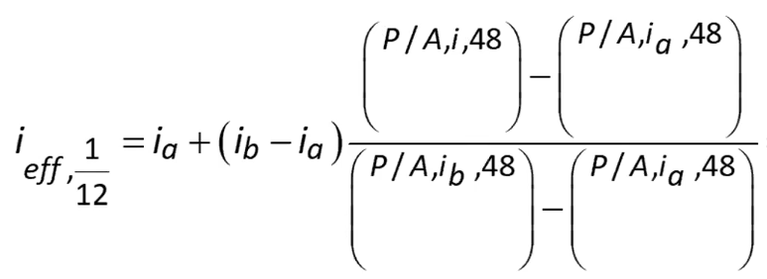

Nozione di reddito dal punto di vista degli azionisti (ROE) mentre altri considerano il reddito dal punto di vista degli investitori (ROC)

Il ROC al numeratore presenta la redditività operativa ovvero la redditività derivante dall’attività caratteristica dell’azienda, quindi dalla differenza tra ricavi e costi di ciò che essa produce.

Mentre al denominatore il valore contabile del capitale, quindi sia il capitale degli azionisti che quello preso in prestito (finanziamento della banca)

Nel ROE invece io ho al numeratore l’utile netto che è dato da tutti gli utili dell’impresa, quindi anche degli investimenti ulteriori oltre alla sua produzione e al denominatore il valore contabile che è dato solo dal capitale degli azionisti, non si considera il capitale di terzi.

**Tempo di recupero**

Il tempo di recupero di un progetto è un altro metodo di capital budgeting che consiste nel numero di anni necessari affinché il flusso di cassa cumulativo previsto uguagli l’esborso iniziale (PBP pay-back period)

**Criterio di accettazione**:

- Se PBP < CUTOFF PERIOD il progetto va accettato

- SE PBP > CUTOFF PERIOD il progetto va rifiutato

**Tempo di recupero attualizzato**

Il tempo di recupero attualizzato di un progetto è una variante il cui il numero di anni necessari affinché il flusso di cassa cumulativo attualizzato previsto equivalga l’esborso iniziale.

Rispetto al tempo di recupero, considera il valore temporale del denaro.

**Equivalente annuo (AE)**

**L’equivalente annuo** attraverso il segno ed il valore assunto, consente di stabilire quanto si potrà guadagnare annualmente dal progetto, su quale rendimento annuo fare affidamento.

**Tasso interno di rendimento (TIR)**

Il tasso di rendimento (IRR in inglese) è definito come quel tasso d’interesse che rende uguali i valori dei flussi positivi e negativi di un progetto.

Tecnicamente è quel tasso d’interesse che rende pari a zero il valore attuale netto.

Il tasso di rendimento di un investimento che produce una sola entrata dopo un periodo è dato da:

Calcolo del TIR di progetto che prevede una sola entrata:

**Criterio di accettazione**

- Se **TIR > costo opportunità del capitale** il progetto va accettato, se ho più alternative scelgo quello con TIR più alto.

- Se **TIR < costo opportunità del capitale** il progetto va rifiutato

Ci **sono 4 trappole** in cui il TIR può fallire:

**1° Trappola**) **Prestare o prendere a prestito**?

**Quando prestiamo denaro, vogliamo un alto tasso di rendimento, mentre quando lo prendiamo in prestito, vogliamo un basso tasso di rendimento**.

**2° Trappola) Tassi di rendimento multipli**

Per la **regola dei segni** di Cartesio, vi sono **tante soluzioni quanti sono i cambiamenti di segno del polinomio**.

Non potendo scegliere quale TIR confrontare in questi casi uso solo il VAN scartando il TIR.

**Il caso dei tassi di rendimento multipli si verifica quando il progetto prevede un’uscita di cassa finale.**

**3° Trappola) Progetti mutualmente esclusivi**

**Prediligo sempre la scelta del VAN quando i criteri sono discordanti**, poiché il TIR è solo un indicatore di percentuale e non un guadagno effettivo.

In questi casi mi vado sempre a calcolare il tasso interno di rendimento **dei flussi incrementali** dati dalla differenza tra il progetto più costoso e il progetto meno costoso.

**4° Trappola) Costo opportunità variabile nel tempo**

Se i tassi d’interesse variano nel tempo, quale costo opportunità confrontare con il TIR?

NON UTILIZZIAMO IL TIR, lo utilizziamo solo in caso di tassi di sconto costanti.

**Razionamento del capitale (problemi di budget) e indice di redditività**

**Dinamica finanziaria ed economica**

I **conti numerari** o anche detti **conti finanziari** sono tre tipi di movimenti: di **denaro**, di **crediti** o di **debiti**.

I conti economici si dividono in due tipologie:

- **Conti di reddito** cheaccolgono le componenti positive di reddito (ricavi) o accolgono le componenti negative di reddito (costi)

I conti di reddito sono di tipo **monofase**, **ovvero funzionano in una sola sezione** (dare o avere), quindi o rilevo solamente il costo o solamente il ricavo, non posso avere entrambi insieme.

- **Conti di capitale** che raccolgono tutti i conti che hanno a che vedere con il patrimonio netto e sue variazioni.

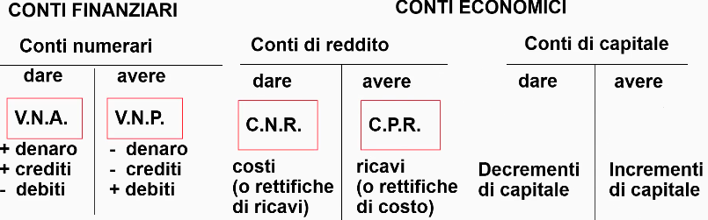

Mentre i conti di reddito rispondono alla domanda del perché ho incassato determinati ricavi (da dove vengono), i conti numerari ci dicono in che modo è stata effettuata l’operazione che mi ha portato a quei ricavi.

**Chiusura dei conti a fine anno**

A fine anno tutti i conti devono essere chiusi o nel conto economico o nello stato patrimoniale:

- Nel conto economico chiudiamo tutti i conti di reddito (costi e ricavi) e alle rettifiche di ricavi e costi, i costi nel dare del conto economico e nell’avere i ricavi del conto economico.

Il saldo è l’unico collegamento tra il conto economico e lo stato patrimoniale ed esso mi rappresenta la differenza tra ricavi e costi, e a seconda se ho un utile o una perdita lo andrò a mettere nel dare o nell’avere.

Viceversa, lo stato patrimoniale accoglie tutti i crediti numerari ed i conti economici di reddito relativi ai costi pluriennali

**Operazioni di assestamento**

**1)** **Scritture di rettifica**: eliminano i costi e i ricavi che non sono in tutto di competenza dell’esercizio corrente che si sta chiudendo, suddivise in:

- **Rimanenze finali**: rettifica i costi delle materie prime, dei semi-lavorati e delle merci non ancora messe sul mercato e da cui non ho ancora un corrispettivo ricavo durante l’anno, rinviando i costi relativi al tipo di bene all’esercizio successivo.

- **Risconti attivi e passivi**: quote di costo e ricavo che hanno avuto la loro manifestazione finanziaria, ma sono di competenza di uno o più esercizi successivi.

- **Costruzioni in economia:** possibilità di un’impresa di produrre in proprio un determinato bene immobilizzato

**2) Scritture di integrazione (Ratei attivi e passivi)**: scritture opposte a quelle di rettifica, che mi permettono di integrare quelle quote di costo o di ricavo che sono di competenza dell’esercizio che si sta chiudendo, ma che non hanno ancora avuto una loro manifestazione finanziaria.

**3) Scritture di ammortamento**: suddividono i costi pluriennali (immobilizzazioni) in quote assegnate a ciascun esercizio. (tranne il terreno, poiché ha vita infinita)

**Analisi delle immobilizzazioni: tre indicatori**

La spesa annuale sarà sempre pari a zero negli anni successivi al primo, perché la spesa la ho al primo anno.

**Riclassificazione dello stato patrimoniale (Suddivisione in base al criterio temporale)**

Lo stato patrimoniale deve essere riclassificato a partire dallo stato patrimoniale civilistico (a sezioni contrapposte)

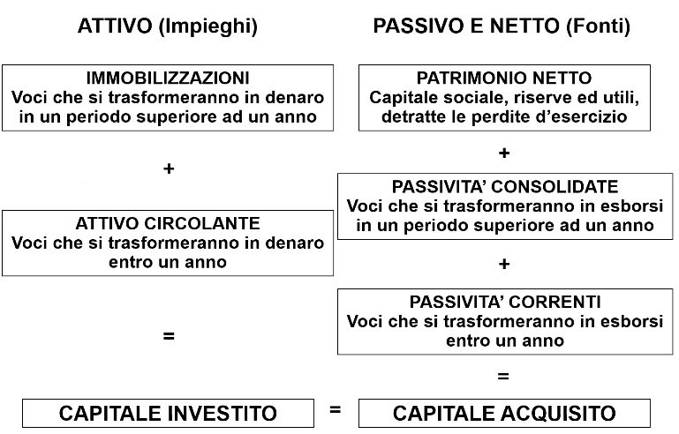

**Riclassificazione del Conto Economico a valore aggiunto**

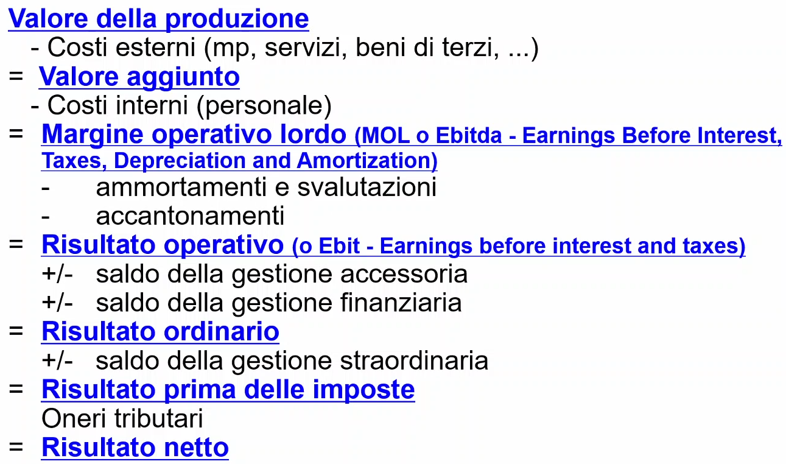

**Indici di solidità patrimoniale**

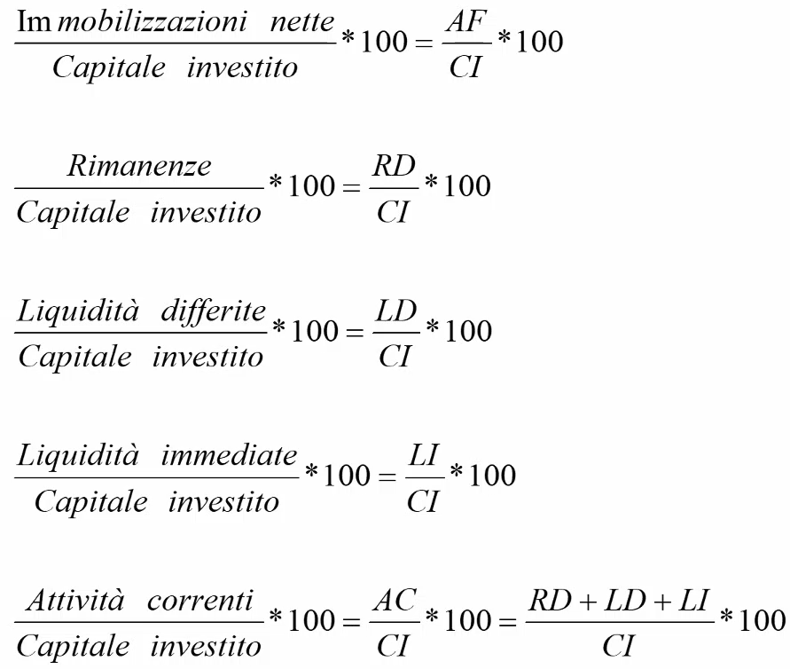

**Indici di composizione delle fonti (quanto è indebitata l’azienda)**

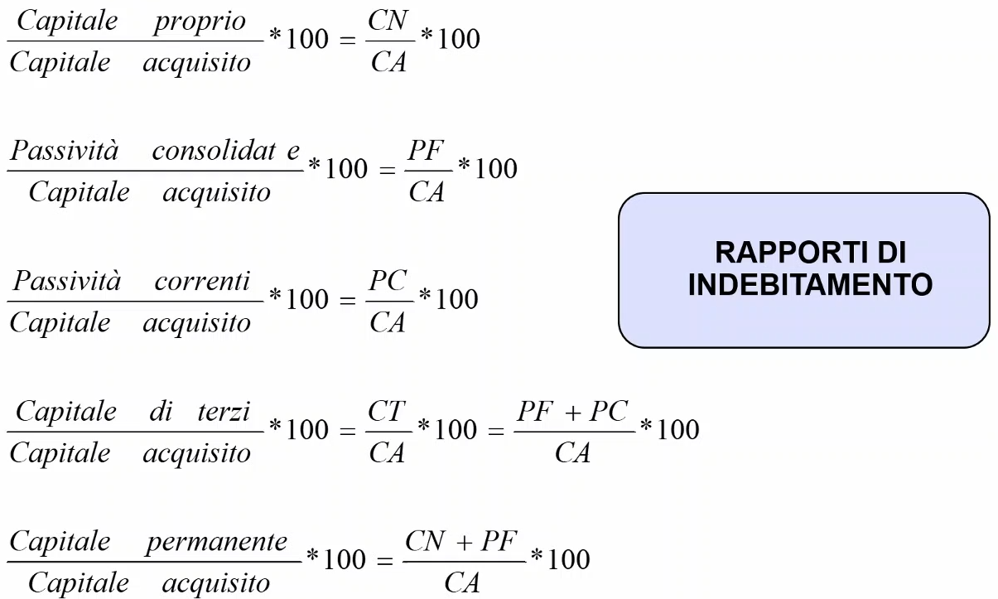

**Leva finanziaria**: indicatore che rappresenta l’indebitamento di un’impresa

**Principali indici di liquidità**

- **Indice di liquidità**: Indica se l’ammontare delle attività che ritorneranno in forma liquida entro un anno è superiore ai debiti che nello stesso arco temporale diventeranno esigibili, buono se il valore è > 1

- **Test acido** (o indice di liquidità ristretto): rispetto al precedente presenta solo le liquidità immediate al numeratore, quindi mentre il test di liquidità considera anche le rimanenze di magazzino e i crediti, il test acido considera solo banca e cassa. (da imprenditore mi interessa di più il test acido, perché sono liquidità immediate e non crediti)

- **Capitale circolante netto (CCN)**: dato dalla differenza tra le attività correnti e le passività correnti.

Il CCN esprime la misura in cui l’impresa è in grado di far fronte agli impegni assunti nel breve periodo con il realizzo delle attività a breve.

Tramite il controllo di questo indicatore è possibile evitare crisi di liquidità e compromettere l’equilibrio finanziario.

Alcuni autori considerano come CCN la differenza tra le sole attività e passività operative.

**CCN = Attività correnti – Passività correnti**

**Principali indici di redditività**

- **ROI (redditività del capitale investito):** indice economico che misura la redditività del capitale investito e quindi la capacità di ottenere ritorni sugli investimenti

- **ROS (redditività delle vendite):** misura il margine di reddito prodotto per ogni unità di valore fatturato

Il ROS valuta l’efficienza della società nel generare profitti per ogni unità di bene venduta

- **ROE (redditività del capitale proprio):** utilizzato per verificare il tasso di remunerazione del capitale di rischio.

- **ROD (ritorno dei debiti):** indice che misura l’onerosità del capitale preso a prestito da terzi (debiti)

**Leva finanziaria**

Quando il ROI è maggiore del ROD significa che l’azienda sta effettuando degli investimenti che rendono più di quanto costi il capitale preso in prestito. Viceversa, se il ROD è superiore al ROI significa che c’è qualcosa che non va: in questo caso il capitale preso a prestito costa più di quanto rendono gli investimenti realizzati attraverso il capitale medesimo.

**Sistema DuPont (scomposizione indicatori)**

**Profittabilità delle vendite**: Profitto ottenuto da un singolo bene venduto (esempio negozio di abbigliamento di lusso che vende un solo paio di pantaloni al giorno del valore di 500 euro, lavora sul margine)

**Rotazione delle attività**: Quanto velocemente si rinnovano le attività nell’arco di un periodo considerato (esempio negozio di fast food che vende un panino ad un euro ma vende una gran quantità di panini al giorno, lavora sulla quantità)

I primi due sono frutto dei risultati operativi, mentre il secondo è il risultato di politica finanziaria